1. 分析每个影响碳排放的因素

>设计标准（浅论建筑设计标准与节能技术-文/康永武）

①建筑墙体设计：单一墙体节能设计主要就是改善主体结构材料的热工性能得以实现的。复合墙体节能技术主要就是在主体结构基础上增加相应的绝热保温材料来提高墙体的热工性能, 从而能够有效的降低外墙传热系数

②选择合适的建筑物体形系数：建筑物的体形系数主要就是指建筑物与室外大气接触的外表面积和其所包围体积的比值。外表面积并没有包括地面以及户门的面积。一般情况下，如果建筑物的体积相同，体型系数越大，其所带来的能耗就会越高。根据相关数据表明，体型系数每增加 0.01，就会多增加 2.5% 的能耗所以，为了能够保障建筑物达到节能的效果，建筑体型系数最好设计在 0.3 以下

>气候：从气候区划来看，严寒与夏热冬暖地区能耗强度最高，温和地区能耗强度最低

>气候和地区差异(中国城镇居住建筑碳排放强度空间差异性研究_魏海锋)

①电力碳排放系数(网上搜表)

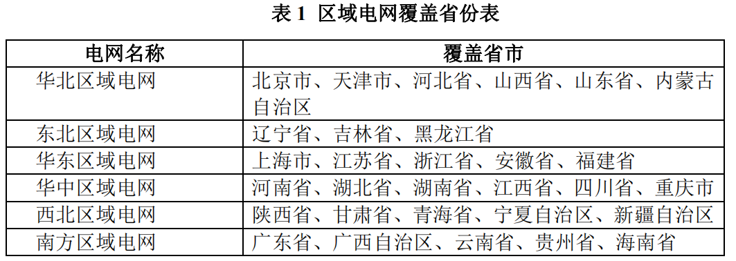

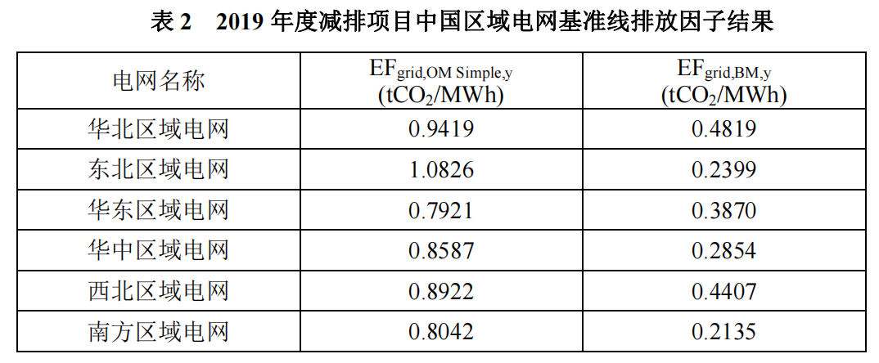

公式：

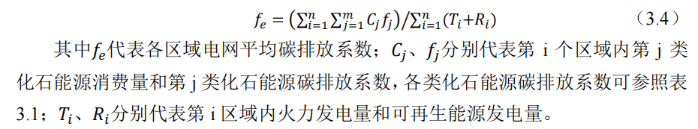

② 热力碳排放系数计算

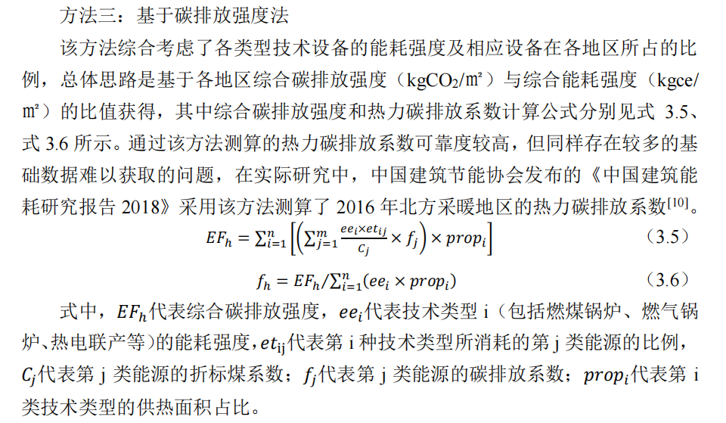

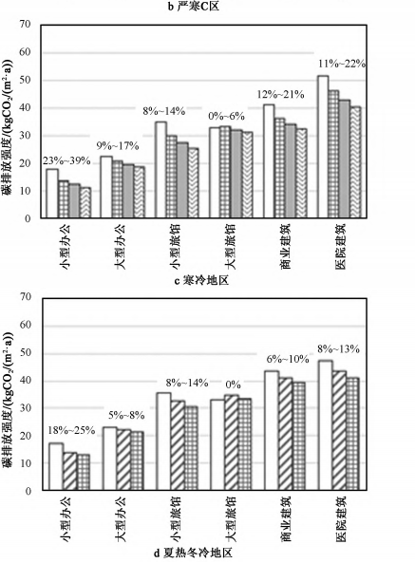

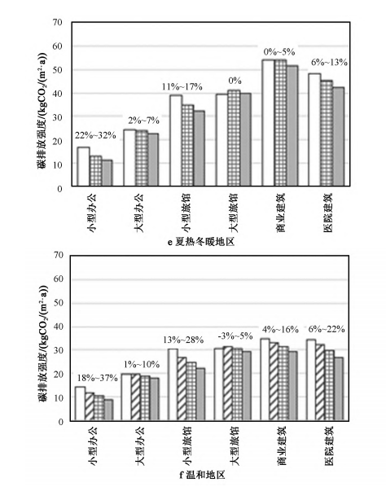

>建材生产运输

>地区差异：

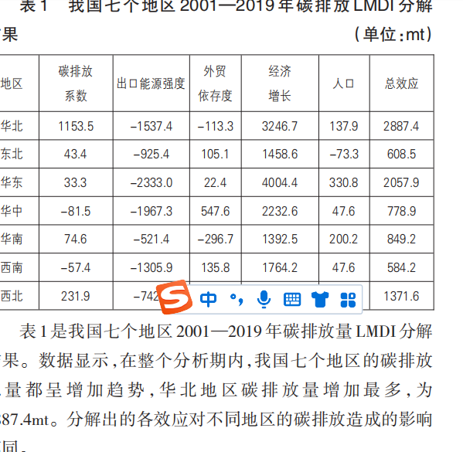

《基于LMDI模型的中国碳排放驱动因素及地区差异研究 》

赵晓凤

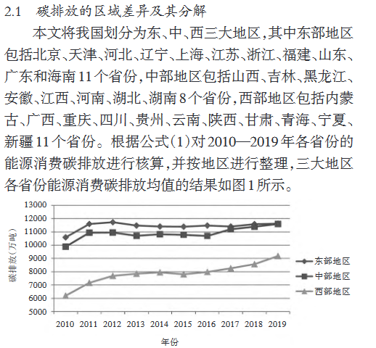

>建造拆除能耗

>装修风格

>使用能耗

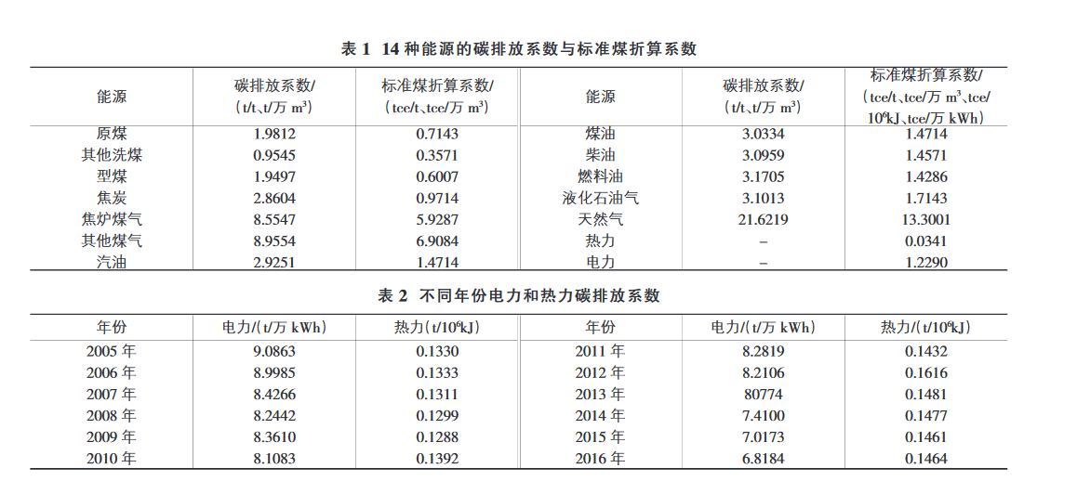

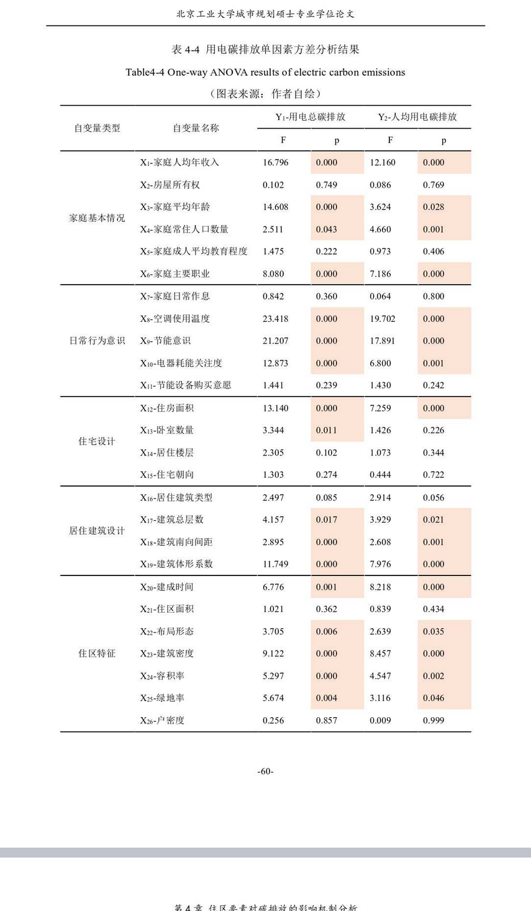

>建筑类型

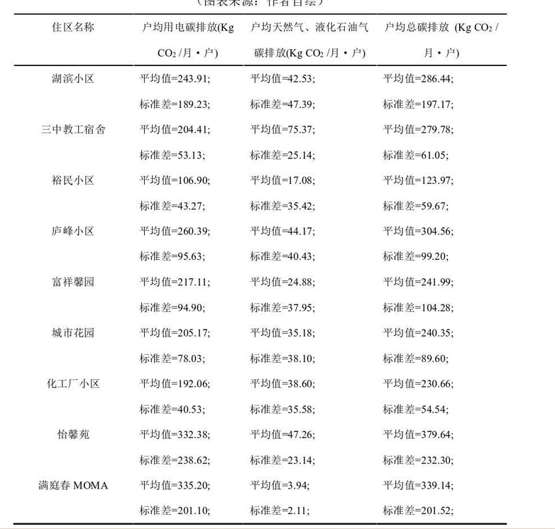

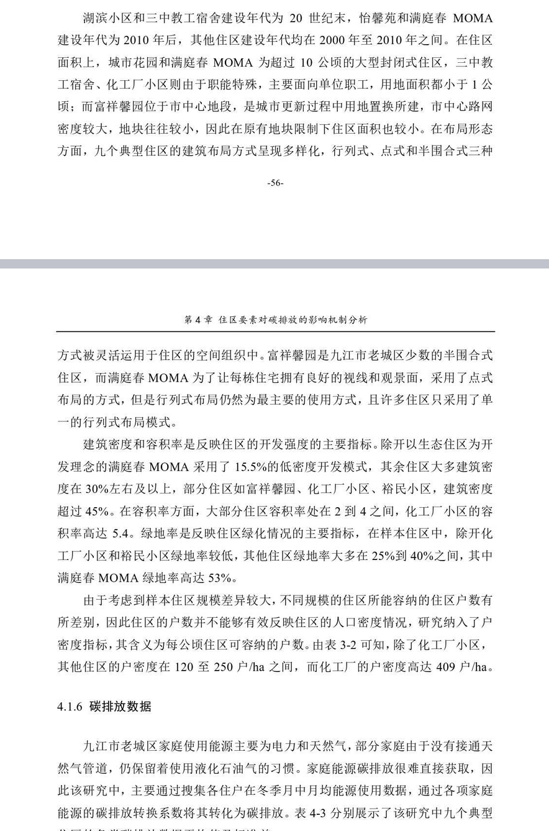

居住建筑：) 大( G1) 、中( G2) 和小城市( G3) 人均居住碳排放分别为 1. 86 t、1. 09 t 和 1. 07 t。《不同规模城市居住建筑碳排放及 影响因素比较研究* 》张 赫， 亚 萌， 王 睿， 张建勋

公共建筑：2020年，全国公共机构能源消费总量1.64亿吨标准煤。单位建筑面积能耗18.48千克标准煤/平方米，人均综合能耗329.56千克标准煤，《公开数据》

工业建筑：

农业建筑;

确定建筑能耗、室内环境空气质量指数、室内环境照度、气温、湿度、建材生产能耗、建材运输碳排放、地区能耗、地区碳排放、建造能耗、拆除碳排放、建筑用能强度、用能构成、建筑类型能耗、建筑类型碳排放等指标。  
对每个指标进行量化处理，如将建筑能耗转化为千瓦时，将室内环境空气质量指数、室内环境照度等转化为数值。可以使用专业的数据处理软件和算法进行指标处理。  
对每个指标进行标准化处理，使其具有可比性，例如将所有指标的值归一化到0到1的范围内，或按照国家标准进行标准化。  
给出各指标权重。权重可以由专家评估或者根据实际数据分析得出。  
对每个指标计算得分，得分越高表示该指标越好。可以使用加权平均法或其他评估方法计算各指标得分。  
将各指标得分加权求和，得到建筑整个生命周期的碳排放综合评价指数。指数越低表示碳排放越少。  
对于不同的建筑类型、不同的气候条件、不同的地区，可以使用同样的评价指标和权重，计算其碳排放综合评价指数，从而比较不同建筑之间的碳排放情况。  
针对模型评价结果，提出优化建议，如采用更节能、环保的建筑设计标准，使用更环保的建材、能源，改善室内环境等措施，以减少建筑碳排放。  
  
  
建模过程  
确定指标  
  
我们假设我们要评估某栋住宅的碳排放情况，根据前面的讨论，可以确定以下指标：  
  
建造阶段的指标：  
  
建造能耗（千瓦时）  
建材生产能耗（千瓦时）  
建材运输碳排放（千克）  
建筑设计能效等级  
建筑设计保温性能（单位：W/m2K）  
建筑设计采光性能（单位：lux）  
建筑材料的可持续性评级  
运行阶段的指标：  
  
年能耗（千瓦时）  
年碳排放（千克）  
室内环境空气质量指数  
室内环境照度（单位：lux）  
室内空气温度（单位：摄氏度）  
拆除阶段的指标：  
  
拆除能耗（千瓦时）  
拆除产生的碳排放（千克）  
数据收集与处理  
我们需要收集并处理各项指标的数据。假设我们已经有了以下数据：  
  
建造阶段的数据：  
  
建造能耗：2000千瓦时  
建材生产能耗：4000千瓦时  
建材运输碳排放：500千克  
建筑设计能效等级：二级  
建筑设计保温性能：0.4W/m2K  
建筑设计采光性能：500lux  
建筑材料的可持续性评级：三星级  
运行阶段的数据：  
  
年能耗：5000千瓦时  
年碳排放：1400千克  
室内环境空气质量指数：80  
室内环境照度：300lux  
室内空气温度：20摄氏度  
拆除阶段的数据：  
  
拆除能耗：1000千瓦时  
拆除产生的碳排放：300千克  
为了方便计算，我们将上述数据存储在一个DataFrame中，并将建造阶段和运行阶段数据分开存储：  
  
  
标准化处理  
为了方便不同指标的比较，我